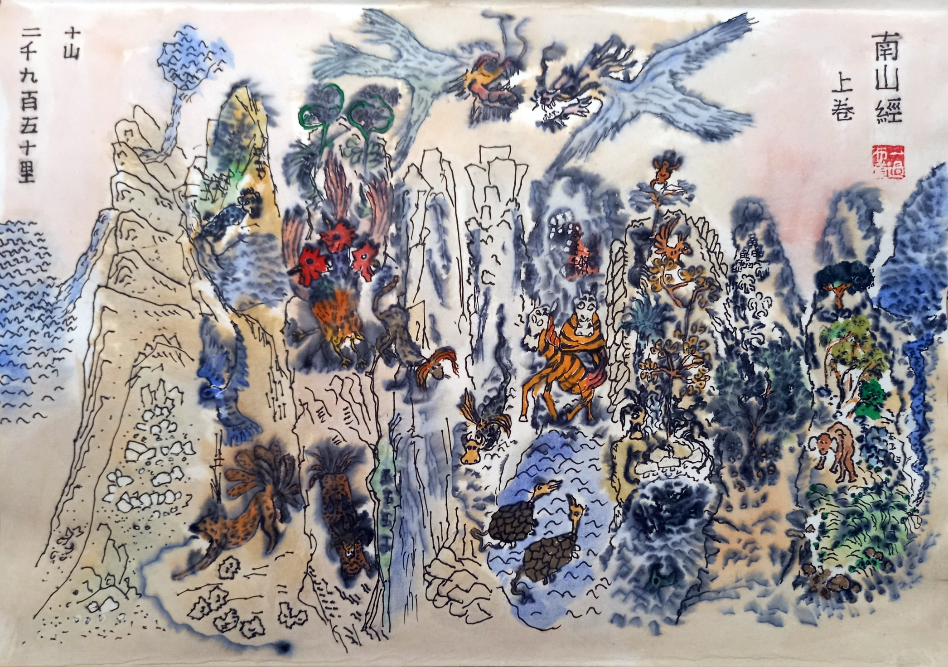
КАТАЛОГ ГОР И МОРЕЙ (ШАНЬ ХАЙ ЦЗИН)
Цзюань I. КАТАЛОГ ЮЖНЫХ ГОР [КНИГА ПЕРВАЯ]

南山經
Каталог Южных Гор
上卷
Первая книга
十山
Десять гор
二千九百五十里
Две тысячи девятьсот пятьдесят ли

Перевод Э.М. Яншиной

1
В «Каталоге Южных гор» первыми названы Сорочьи горы. Среди них главной названа гора Блуждающая. [Она] подходит к Западному морю. [Там] много коричного дерева, много золота (цзинь), нефрита (юй). [Там] растет трава, похожая на душистый лук, но с зелеными цветами, называется заговорная [трава] юй. Съешь ее, утолишь голод. Там растет дерево, похожее на бумажное дерево, но [у него листья] с черными прожилками. Цветы его освещают все вокруг. || Его название — Дурманное гу. Если носить его у пояса, то не поддашься дурману. [Там] водится животное, похожее на обезьяну, но у него белые уши (ходит как люди, но горбится). Его называют синсин. Съешь его, будешь ходить без устали. Оттуда берет начало река Лицзи, течет на запад и впадает в море. В ней обилие юйпэй. Имей ее при себе и не будешь болеть желудком.
2
Еще в трехстах ли к востоку [лежит] гора под названием Тантин. [Там] много деревьев янь, белых обезьян, || горного хрусталя, много золота (хуанцзинь).
3
Еще в трехстах восьмидесяти ли к востоку [лежит] гора под названием Обезьяньи крылья. [Там] водится много удивительных зверей. В [ее] реках много удивительных рыб; [там] много белого нефрита, много ядовитых змей (фухуй) и иных диковинных змей, много удивительных деревьев. [На нее] никто не может подняться.
4
Еще в трехстах семидесяти ли к востоку лежит гора Абрикосовый свет. На ее южном склоне много меди (красного металла). На ее северном склоне много серебра (белого металла). || Там водятся животные, похожие на коней, но с белой головой; полосаты, как тигры, с красными хвостами. Они кричат, словно поют; называются шуские олени (лушу). Если опоясаться их шкурой, то будет много сыновей и внуков. Там начинается река Привидений (Гуай), [которая] течет на восток и впадает в реку Сяньи. В ней много священных черепах; они совсем как обычные черепахи, но с птичьей головой и хвостом удава. Называются черепахами сюань. Голос их подобен [звуку, раздающемуся] при рубке дерева. Носят их при себе от глухоты. Могут излечить [от этой болезни].
5
Еще в трехстах ли к востоку [есть] гора Ди. [С нее стекает] много рек, но ничего не растет. Там водится рыба, похожая на быка. [У нее] змеиный хвост, плавники и крылья по бокам. || Она издает звук, похожий на мычание. Ее называют лу. Зимой умирает, летом рождается. Съешь ее, избавишься от опухоли.
6
Еще в четырехстах ли к востоку [лежит] гора под названием Даньюань, [на которой] много рек, но ничего не растет. [На нее] нет возможности взобраться. Там водится животное, похожее на дикую кошку, но с гривой. Его называют лэй. Оно одновременно и самка и самец. Кто съест [его], не поддастся ревности. || Еще в трехстах ли к востоку есть гора Основная (Цзи). На ее южном склоне много нефрита, на ее северном склоне множество удивительных деревьев. Там водится животное под названием бочи, похожее на барана, но с девятью хвостами и четырьмя ушами; глаза [у него] расположены на спине. Имей его при себе, не будешь знать страха. Там водится птица, похожая на петуха, но с тремя головами и шестью глазами, шестью ногами и тремя крылами. Она носит название чанфу. Если съешь ее, не заснешь.
7
Еще в трехстах ли к востоку [есть] гора под названием Зеленый холм. На южном ее склоне много нефрита, на северном— много цинху (азурита?). [Там] водится животное, похожее на лису, || но с девятью хвостами; звук его голоса напоминает плач ребенка. [Оно] может сожрать человека. Тому, кто съест его, не [опасен] яд змеи. [Там] водится птица, похожая на голубя, ее крик напоминает звуки «а...а...», называется гуаньгуань. Если держать ее у себя, то не будешь испытывать сомнений. Оттуда берет начало река Цветочная (Ин), она несет свои воды на юг в озеро Цзии. В ней много красной жу, похожей на рыбу, но с человеческим лицом. Она кричит, как утка. Съешь ее, избавишься от чесотки.
8
Еще в трехстах пятидесяти ли к востоку [лежит] гора под названием Отроги Цзи (Цзивэй). Эти отроги достигают Восточного моря. [Там] много песка и камня. || Река Фан, стекающая с нее, направляется на юг и впадает в Юй. Там много белого нефрита.
9
Всего в Сорочьих горах, начиная от горы Блуждающей и до Отрогов Цзи, десять гор [протяженностью] в две тысячи девятьсот пятьдесят ли. У всех их духов туловище, птиц и голова дракона. Им приносят жертвы живыми животными одной масти, закапывают с нефритовым жезлом.
10
В жертву приносят клейкий рис, один нефритовый диск (би), необрушенный рис. [Для сошествия духов расстилают] из белого пырея циновку.

1
南山經之首曰䧿山。
其首曰招搖之山，臨于西海之上，多桂，多金玉。
有草焉，其狀如韭而青花，其名曰祝餘，食之不飢。
有木焉，其狀如穀而黑理，其花四照，其名曰迷穀，
佩之不迷。
有獸焉，其狀如禺而白耳，伏行人走，其名曰狌狌，
食之善走。
麗𪊨之水出焉，而西流注于海，其中多育沛，
佩之無瘕疾。
2
又東三百里，曰堂庭之山，多棪木，多白猿，多水玉，
多黃金。
3
又東三百八十里，曰猨翼之山，其中多怪獸，
水多怪魚，多白玉，多腹虫，多怪蛇，多怪木，
不可以上。
4
又東三百七十里，曰杻陽之山，其陽多赤金，
其陰多白金。
有獸焉，其狀如馬而白首，其文如虎而赤尾，
其音如謠，其名曰鹿蜀，佩之宜子孫。
怪水出焉，而東流注于憲翼之水。
其中多玄龜，其狀如龜而鳥首虺尾，其名曰旋龜，
其音如判木，佩之不聾，可以為底。
5
東三百里祗山，多水，無草木。
有魚焉，其狀如牛，陵居，蛇尾有翼，其羽在魼下，
其音如留牛，其名曰鯥，冬死而夏生，食之無腫疾。
6
又東四百里，曰亶爰之山，多水，無草木，不可以上。
有獸焉，其狀如狸而有髦，其名曰類，自為牝牡，
食者不妬。
7
又東三百里，曰基山，其陽多玉，其陰多怪木。
有獸焉，其狀如羊，九尾四耳，其目在背，
其名曰猼訑，佩之不畏。
有鳥焉，其狀如雞而三首六目，六足三翼，
其名曰𪁺𩿧，食之無臥。
8
又東三百里，曰青丘之山，其陽多玉，其陰多青䨼。
有獸焉，其狀如狐而九尾，其音如嬰兒，能食人，
食者不蠱。
有鳥焉，其狀如鳩，其音若呵，名曰灌灌，佩之不惑。
英水出焉，南流注于即翼之澤。
其中多赤鱬，其狀如魚而人面，其音如鴛鴦，
食之不疥。
9
又東三百五十里，曰箕尾之山，其尾踆于東海，
多沙石。
汸水出焉，而南流注于淯，其中多白玉。
10
凡䧿山之首，自招搖之山，以至箕尾之山，凡十山，
二千九百五十里。
其神狀皆鳥身而龍首，其祠之禮：毛用一璋玉瘞，
糈用稌米，一壁，稻米、白菅為席。

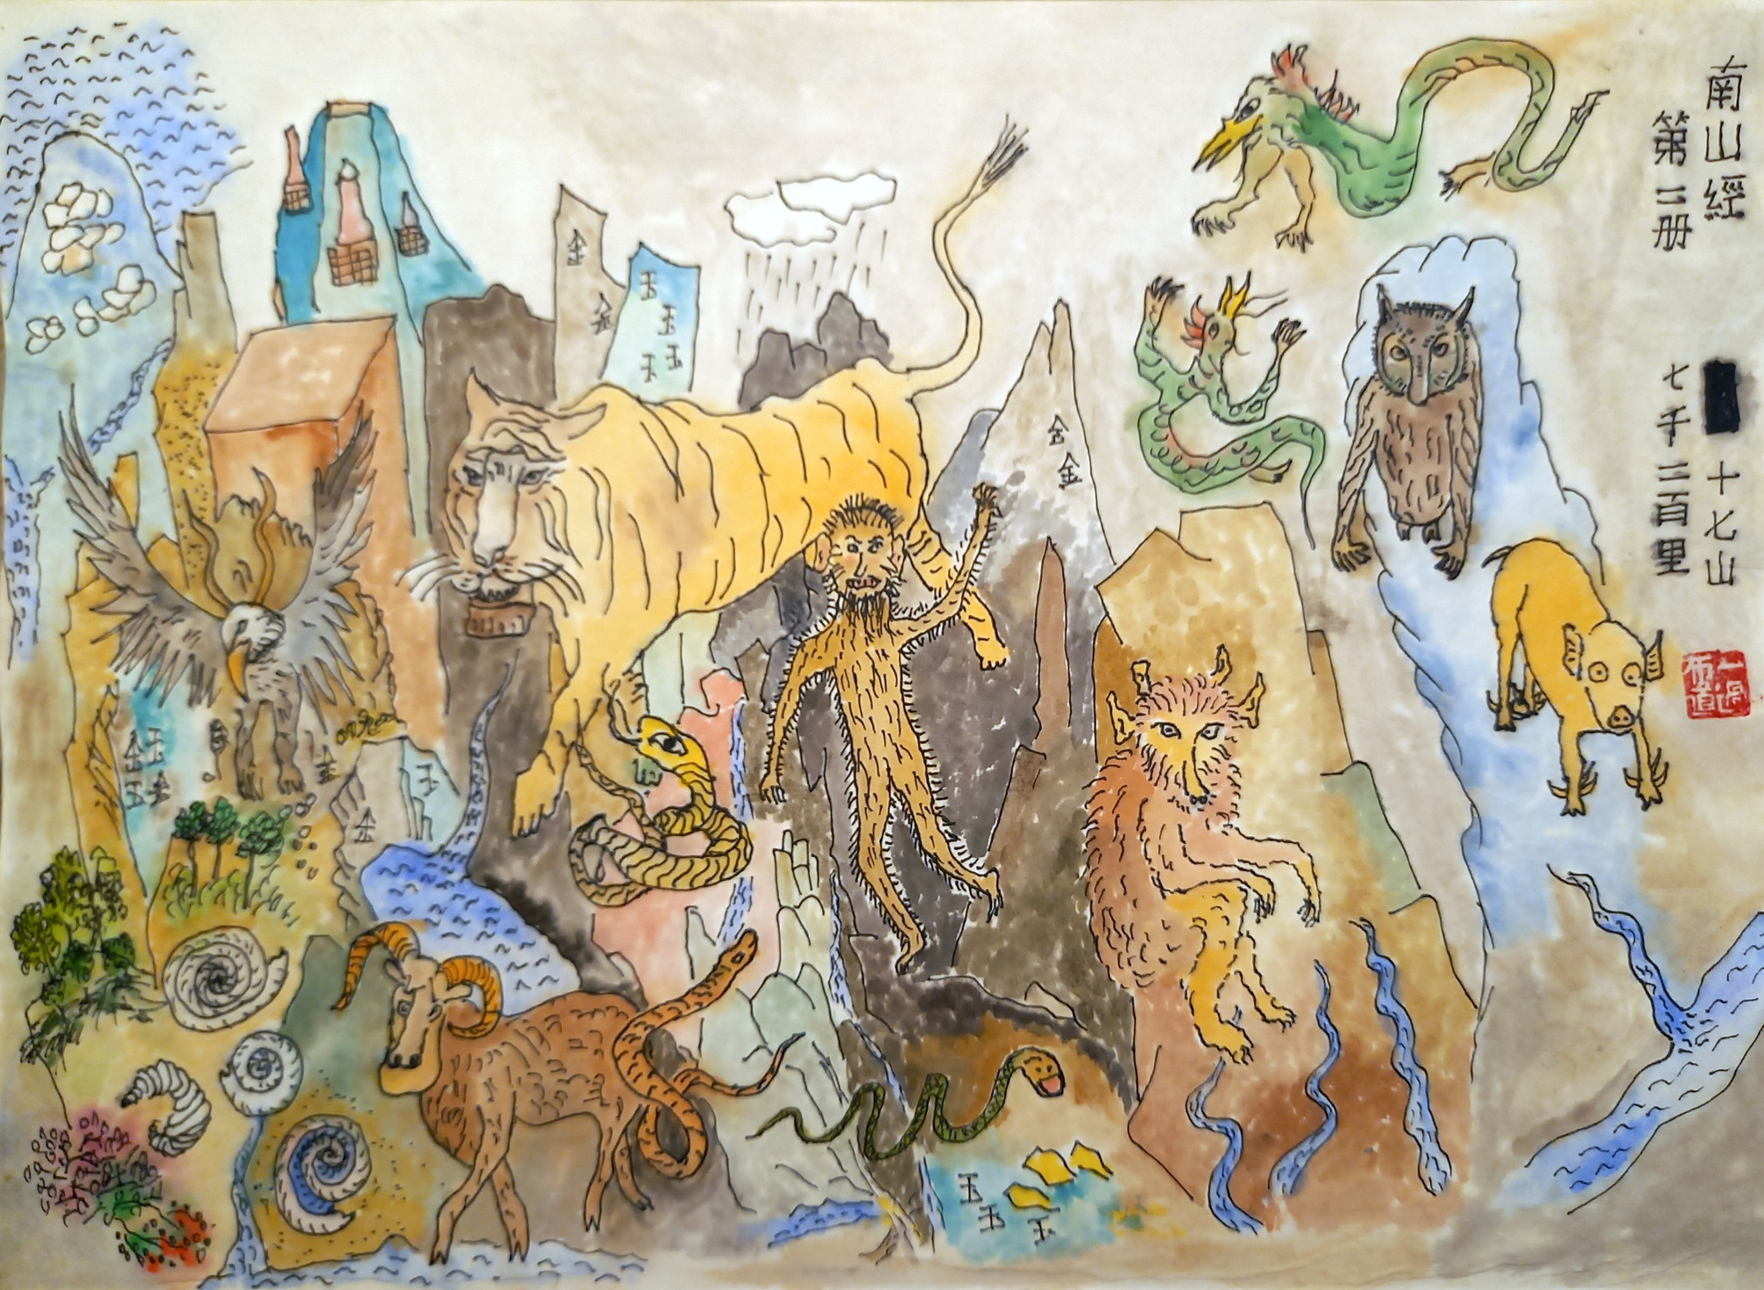
КАТАЛОГ ГОР И МОРЕЙ (ШАНЬ ХАЙ ЦЗИН)
Цзюань I. КАТАЛОГ ЮЖНЫХ ГОР [КНИГА ВТОРАЯ]

南山經
Каталог Южных Гор
第二册
Вторая книга
十七山
Семнадцать гор
七千二百里
Семь тысяч двести ли

Перевод Э.М. Яншиной

1
Вторая книга ≪[Каталога] Южных [гор]≫ главной называет Иву-гору. На западе она приближается к Люхуану. К северу [от нее] приносят жертвы [горе] Чжуби (к северу от нее видна гора Чжуби), к востоку [от нее] приносят жертвы [горе] Старшей (Чжанъю). Отсюда берет начало река Цветочная, [которая] течет на юго-запад и впадает в реку Красную. В ней много белого нефрита (玉 юй) и красного песка. Там водится животное, похожее на поросенка, но со шпорами. Оно лает, как собака; называется лили. В том уезде, где его увидят, будет много (общественных работ). Там водится птица, называемая чжу, она похожа на ушастую сову, но у нее человеческие руки. Ее крик подобен (перепелиному). Она выкрикивает собственное имя. В уезде, где ее увидят, будет много (увольнений солдат).
2
Еще в четырехстах пятидесяти ли к юго-востоку [лежит] гора по названию Старшая, [там] не растут ни трава, ни деревья, много рек. Водится животное, похожее на обезьяну, но с четырьмя ушами. Оно называется чжанъю. Его крик подобен стону. Где его увидят, в той области или уезде быть большому наводнению.
3
Еще в трехстах сорока ли к востоку [расположена] гора под названием Свет Возвышенности: на ее южном склоне много нефрита, на северном склоне много золота (金 цзинь). Там водится животное, похожее на человека, но с щетиной кабана. Живет в пещере и зимой впадает в спячку. Оно называется хуахуай. Его голос напоминает [треск, как при] рубке дерева. В том уезде, где его увидят, жди тяжелых трудовых повинностей.
4
Еще в трехстах пятидесяти ли к востоку [находится] гора под названием Крыло-гора. У ее подножия много рек, на ее вершине часто выпадают дожди. [Там] ничего не растет, много ядовитых змей.
5
Еще в трехстах семидесяти ли к востоку [расположена] гора под названием Отец Цюй (Цюйфу). Там ничего не растет, много золота (цзинь) и нефрита.
6
Еще в четырехстах ли к востоку [лежит] гора под названием Цзюйюй. Там не растут ни трава, ни деревья. Много золота (цзинь) и нефрита.
7
Еще в пятистах ли к востоку [находится гора], называемая горой Плавающего нефрита. К северу [от нее] приносят жертвы [озеру] Цзюйцюй, к востоку [от нее] приносят жертвы [горе] Чжуби. Там водится животное, похожее на тигра, но с коровьим хвостом, лает по-собачьи. Оно называется кабан. Пожирает людей. Берущая начало на ее северном склоне Камыш-река течет на север и впадает в [озеро] Цзюйцюй. В ней много рыбы цзы.
8
Еще в пятистах ли к востоку [находится] гора под названием Совершенная (Чэн). [У нее] четыре склона с тремя храмовыми террасами. На ее вершине много золота и нефрита. У ее подножия много [камня] цинху. Оттуда река Чжо течет на юг и впадает в Хушао. В ней много золота (желтого металла).
9
Еще в пятистах ли к востоку [возвышается] гора, имеющая название Гуйцзи. Она квадратна. На ее вершине много золота (цзинь) и нефрита. У ее подножия много камня фу (сердолика). Оттуда берет начало река Шао, течет на юг и впадает в Вонючую [речку].
10
Еще в пятистах ли к востоку [лежит] гора Стрелка (И). [Там] ничего не растет. Много песчаника. Оттуда Вонючая речка течет на юг в Лету.
11
Еще в пятистах ли к востоку [находится] гора под названием Пугоу. На ее вершине много золота и нефрита. У ее подножия много трав и деревьев. Нет ни птиц, ни животных. Нет рек.
12
Еще в пятистах ли к востоку находится гора под названием Полная Тьма (Сяньинь). [Там] не растут ни травы, ни деревья. Нет рек.
13
Еще в четырехстах ли к востоку [находится] гора под названием Бурлящая (Сюнь). На южном ее склоне много золота, на северном — нефрита. [Там] водится животное, похожее на барана, но без рта. [Его] невозможно убить. Оно называется хуаньи. Оттуда вытекает река Бурлящая (Сюнь), течет на юг и впадает в озеро Э. В ней много спиральных раковин (било).
14
Еще в четырехстах ли к востоку [лежит] гора под названием Хушао. Ее вершина густо покрыта катальпой и махилом. У ее подножия много терновника и дерезы. Там берет начало река Ливневая (Пан), которая течет на восток и впадает в море.
15
Еще в пятистах ли к востоку [находится] гора Цюйу. [Там] ничего не растет. Много песчаника. Оттуда Оленья речка течет на юг и впадает в реку Ливневую.
16
Еще в пятистах ли к востоку [находится] гора под названием Олений крик. На [ее] вершине ничего не растет. Там много золота и камней. Оттуда вытекает река Цзэгэн, которая течет на юг и впадает в реку Ливневую; там водится животное, называемое гудяо. Оно похоже на (орла), но с рогами. Его крик подобен голосу ребенка. Он людоед.
17
Еще в пятистах ли к востоку [находится] гора под названием Черная У (Ци У). [Там] ничего не растет. Много валунов (с шахматным рисунком). Нет нефрита. [Гора] расположена недалеко от Восточного моря. [На ней] приносят жертвы горам и холмам. На ней свет то появляется, то исчезает. [Там] останавливается солнце.
18
Всего во второй книге ≪[Каталога] Южных [гор]≫ от Ивы-горы до горы Черной У семнадцать гор [протяженностью] семь тысяч двести ли. У всех их духов драконьи туловища и птичьи головы. Им приносят жертву живыми животными одной масти, закапывают с нефритовым диском (би), в качестве жертвенного риса берут клейкий рис.

1
《南次二經》之首，曰柜山，西臨流黃，北望諸毗，
東望長右。
英水出焉，西南流注于赤水，其中多白玉，多丹粟。
有獸焉，其狀如豚，有距，其音如狗吠，其名曰狸力，
見則其縣多土功。
有鳥焉，其狀如鴟而人手，其音如痺，其名曰鴸，
其鳴自號也，見則其縣多放士。
2
東南四百五十里，曰長右之山，無草木，多水。
有獸焉，其狀如禺而四耳，其名長右，其音如吟，
見則郡縣大水。
3
又東三百四十里曰堯光之山，其陽多玉，其陰多金。
有獸焉，其狀如人而彘鬣，穴居而冬蟄，其名曰猾褢，
其音如斲木，見則縣有大繇。
4
又東三百五十里，曰羽山，其下多水，其上多雨，
無草木，多蝮虫。
5
又東三百七十里，曰瞿父之山，無草木，多金玉。
6
又東四百里，曰句餘之山，無草木，多金玉。
7
又東五百里，曰浮玉之山，北望具區，東望諸毗。
有獸焉，其狀如虎而牛尾，其音如吠犬，其名曰彘，
是食人。
苕水出于其陰，北流注于具區。
其中多鮆魚。
8
又東五百里，曰成山，四方而三壇，其上多金玉，
其下多青䨼。
𨴯水出焉，而南流注于虖勺，其中多黃金。
9
又東五百里，曰會稽之山，四方，其上多金玉，
其下多砆石。
勺水出焉，而南流注于湨。
10
又東五百里，曰夷山，無草木，多沙石，湨水出焉，
而南流注于列塗。
11
又東五百里，曰僕勾之山，其上多金玉，其下多草木，
無鳥獸，無水。
12
又東五百里，曰咸陰之山，無草木，無水。
13
又東四百里，曰洵山，其陽多金，其陰多玉。
有獸焉，其狀如羊而無口，不可殺也，其名曰䍺。
洵水出焉，而南流注于閼之澤，其中多芘蠃。
14
又東四百里，曰虖勺之山，其上多梓柟，其下多荊杞。
滂水出焉，而東流注于海。
15
又東五百里，曰區吳之山，無草木，多砂石。
鹿水出焉，而南流注于滂水。
16
又東五百里，曰鹿吳之山，上無草木，多金石。
澤更之水出焉，而南流注于滂水。
水有獸焉，名曰蠱雕，其狀如雕而有角，
其音如嬰兒之音，是食人。
17
東五百里，曰漆吳之山，無草木，多博石，無玉。
處于海，東望丘山，其光載出載入，是惟日次。
18
凡《南次二經》之首，自柜山至于漆吳之山，
凡十七山，七千二百里。
其神狀皆龍身而鳥首。
其祠：毛用一璧瘞，糈用稌。

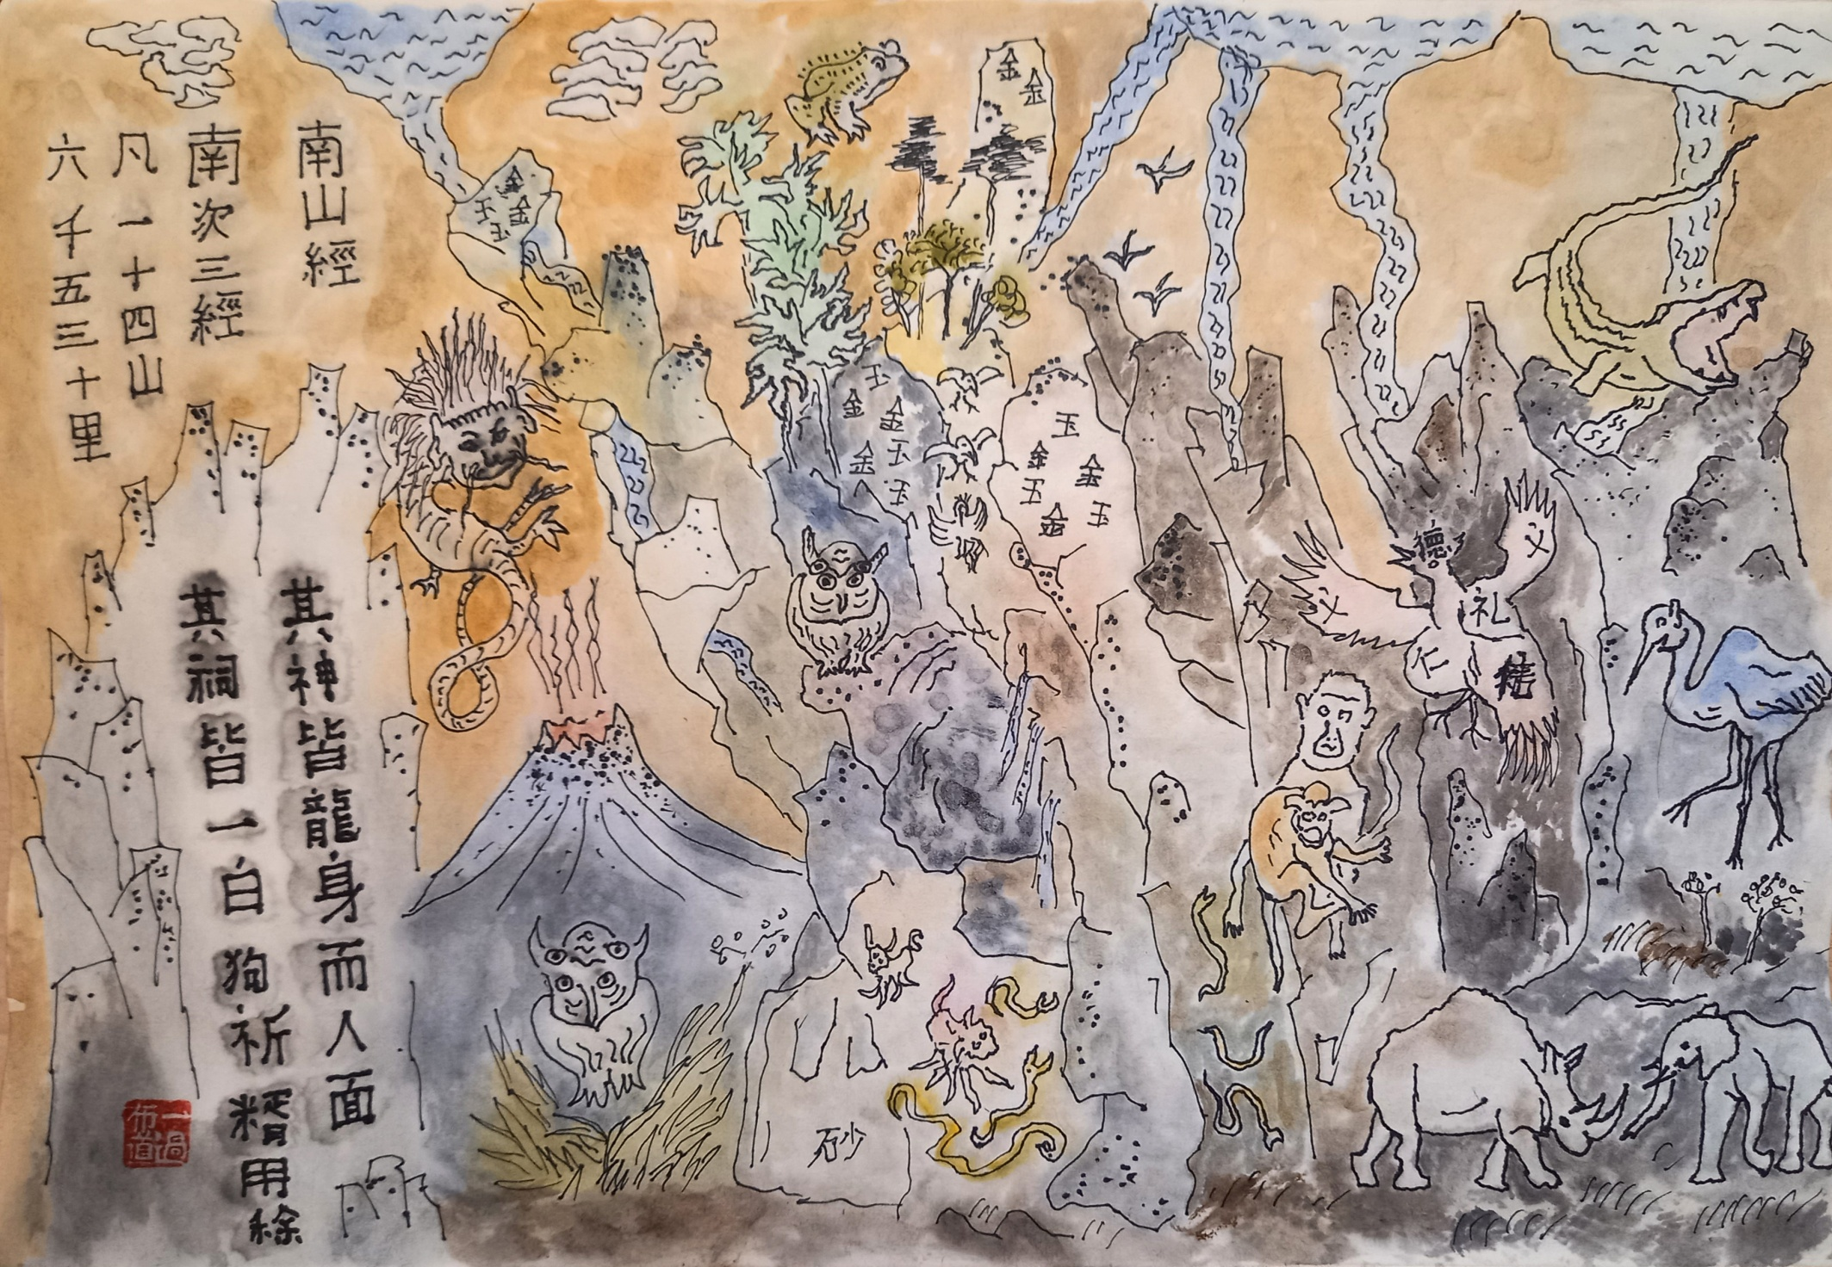

КАТАЛОГ ГОР И МОРЕЙ (ШАНЬ ХАЙ ЦЗИН)
Цзюань I. КАТАЛОГ ЮЖНЫХ ГОР [КНИГА ТРЕТЬЯ]

南山經
Каталог Южных Гор
南次三經
Третья книга каталога Южных Гор
凡一十四山
Всего четырнадцать гор
六千五百三十里
Шесть тысяч пятьсот тридцать ли
其神皆龍身而人面。
Все иx духи имеют туловище дракона и человечье лицо.
其祠皆一白狗祈，糈用稌。
Им приносят жертву белой собакой и молятся. В качестве жертвенного риса используют клейкий рис.

Перевод Э.М. Яншиной

1
Главной горой третьей книги «[Каталога] Южных [гор]» названа гора Небесного тигра. У ее подножия много рек. Взобраться на нее нет возможности.
2
В пятистах ли к востоку [лежит] гора под названием Даого. На ее вершине много золота и нефрита. У ее подножия [ водится] много носорогов и слонов. [Там] водятся птицы, похожие
на цаплю, но с белой головой, тремя лапами и человеческим лицом. Их называют цюй. Они выкрикивают собственное имя. Оттуда река Инь течет на юг и впадает в море. В ней много хуцзяо (тигровых драконов)?. [Хуцзяо — «тигровый дракон», по описанию Го Пу, сверхъестественное животное, похожее на змею, но с четырьмя лапами. Л. Рони отождествляет его с крокодилом] Они имеют туловище рыбы и хвост змеи. Кричат, как утки. Съешь их, не будет опухоли, можно излечить геморрой.
3
Еще в пятистах ли к востоку [ находится] гора под названием гора Киноварной пещеры. На ее вершине много золота и нефрита. Оттуда вытекает Киноварная река, течет на юг и впадает в Бохай (Большое море?). [Там] водится птица. Она похожа на петуха, пятицветная, с разводами. Называется феникс (фэнхуан). Узор на [ее] голове похож на [иероглиф] дэ (добродетель [德]), на крыльях — на [иероглиф] и (справедливость [義,义]), на спине — на [иероглиф] ли (благовоспитанность [禮,礼]), на груди — на [иероглиф] жэнь (совершенство [仁]), на животе — на [иероглиф] синь (честность [信]). Она ест и пьет, как обычная птица. Сама поет, и сама танцует. Когда [ее] увидят, в Поднебесной наступят спокойствие и мир.
4
Еще в пятистах ли к востоку [находится] гора под названием Излучающая свет (Фашуан). (На ней] не растут ни травы, ни деревья. Много рек. (Водится] много белых обезьян (альбиносов).Река Фань, начинающаяся отсюда, течет на юг и впадает в Бахай.
5
[Двигаясь] еще четыреста ли к востоку, дойдешь до отрогов Бунчук-горы. К югу от нее есть долина под названием Юйи. [Там] много удивительных птиц. Оттуда дует благодатный ветер.
6
[Пройдя] еще четыреста ли к востоку, достигнешь [склона] горы Фэй, на ее вершине много золота и нефрита. Нет воды. У ее подножия много ядовитых змей.
7
Еще в пятистах ли к востоку [находится] гора под названием Ущелье Солнца (Янцзя). [Там] ничего не растет. Много рек.
8
Еще в пятистах ли к востоку [есть] гора под названием Гуаньсян. На [ее] вершине [растет] много деревьев, а травы нет. [Там] множество удивительных птиц, но нет животных.
9
Еще в пятистах ли к востоку [есть] гора под названием Петух-гора. На ее вершине много золота, у ее подножия — много киновари (даньху). Вытекающая оттуда Черная речка течет на юг и впадает в море В ней водится рыба чжуань, похожая на лягушку (фу), но с щетиной. Она издает звук, похожий на хрюканье поросенка. Когда [ее] увидят, быть в Поднебесной большой засухе.
10
Еще в четырехстах ли к востоку [находится] гора под названием Холм Лин. [На ней] не растут ни трава, ни деревья. [Там] много огней. К югу от нее находится долина, называемая Серединная долина (Чжунгу). Оттуда дует прохладный ветер. [Там] водится птица, похожая на сову. У нее человечье лицо, четыре глаза, уши. Ее зовут юй (большая голова). Она выкрикивает собственное имя. Когда [она] появится, быть в Поднебесной большой засухе.
11
Еще в трехстах семидесяти ли к востоку [ находится] гора под названием Луньчжэ. На ее вершине много золота и нефрита, у ее подножия — [камня] цинху. [Там] растет дерево, похожее на бумажное дерево, но [у него листья] с красными прожилками. Его сок подобен лаку; на вкус напоминает лакомство (тай). Кто вкусит его, не будет испытывать голода || и сможет избавиться от усталости. Он называется белый гао (байгао), используется для окраски яшмы.
12
Еще в пятистах восьмидесяти ли к востоку [есть] гора под названием Юйгао. [Там] водится много удивительных зверей и больших змей.
13
Еще в пятистах восьмидесяти ли к востоку находится гора под названием Южная обезьяна (Наньюй). На ее вершине много золота и нефрита. У ее подножия много рек. [Там] есть пещера. Река [там] то выходит наружу, то уходит опять (под землю]. Летом она течет, а зимой пропадает. Оттуда река Цзо течет на юго-восток и впадает в море. [Там] водятся фениксы разных видов.
14
Всего в третьей книге «[Каталога] Южных [гор]» от горы Небесного тигра и до горы Южная обезьяна четырнадцать вершин протяженностью в шесть тысяч пятьсот тридцать ли. Все иx духи имеют туловище дракона и человечье лицо. Им приносят жертву белой собакой и молятся. В качестве жертвенного риса используют клейкий рис. ||
15
Выше, в записях «[Каталога] Южных [гор]», [перечислено] всего сорок больших и малых гор [протяженностью] в шесть тысяч триста восемьдесят ли.

1
《南次三經》之首，曰天虞之山，其下多水，
不可以上。
2
東五百里，曰禱過之山，其上多金玉，其下多犀、
兕，多象。
有鳥焉，其狀如鵁，而白首、三足、人面，
其名曰瞿如，其鳴自號也。
泿水出焉，而南流注于海。
其中有虎蛟，其狀魚身而蛇尾，其音如鴛鴦，
食者不腫，可以已痔。
3
又東五百里，曰丹穴之山，其上多金玉。
丹水出焉，而南流注于渤海。
有鳥焉，其狀如雞，五采而文，名曰鳳皇，首文曰德，
翼文曰義，背文曰禮，膺文曰仁，腹文曰信。
是鳥也，飲食自然，自歌自舞，見則天下安寧。
4
又東五百里，曰發爽之山，無草木，多水，多白猿。
汎水出焉，而南流注于渤海。
5
又東四百里，至于旄山之尾，其南有谷，曰育遺，
多怪鳥，凱風自是出。
6
又東四百里，至于非山之首，其上多金玉，無水，
其下多蝮虫。
7
又東五百里，曰陽夾之山，無草木，多水。
8
又東五百里，曰灌湘之山，上多木，無草；多怪鳥，
無獸。
9
又東五百里，曰鷄山，其上多金，其下多丹雘。
黑水出焉，而南流注于海。
其中有鱄魚，其狀如鮒而彘毛，其音如豚，
見則天下大旱。
10
又東四百里，曰令丘之山，無草木，多火。
其南有谷焉，曰中谷，條風自是出。
有鳥焉，其狀如梟，人面四目而有耳，其名曰顒，
其鳴自號也，見則天下大旱。
11
又東三百七十里，曰侖者之山，其上多金玉，
其下多青䨼。
有木焉，其狀如穀而赤理，其汗如漆，其味如飴，
食者不飢，可以釋勞，
其名曰白䓘，可以血玉。
12
又東五百八十里，曰禺槀之山，多怪獸，多大蛇。
13
東五百八十里，曰南禺之山，其上多金玉，其下多水。
有穴焉，水春輒入，夏乃出，冬則閉。
佐水出焉，而東南流注于海，有鳳皇、鵷鶵。
14
凡《南次三經》之首，自天虞之山以至南禺之山，
凡一十四山，六千五百三十里。
其神皆龍身而人面。
其祠皆一白狗祈，糈用稌。
15
右南經之山志，大小凡四十山，萬六千三百八十里。

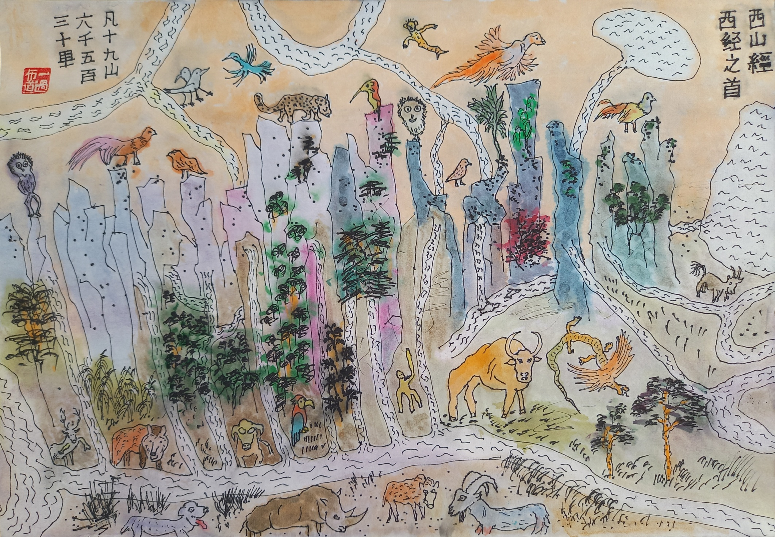
КАТАЛОГ ГОР И МОРЕЙ (ШАНЬ ХАЙ ЦЗИН)
Цзюань 2. КАТАЛОГ ЗАПАДНЫХ ГОР [КНИГА ПЕРВАЯ]

西山經
Каталог Западных Гор
《西经》之首
Первая книга каталога Западных Гор
凡十九山
Всего девятнадцать гор
六千五百三十里
Две тысячи девятьсот пятьдесят семь ли

Перевод Э.М. Яншиной

1
«Каталог Западных гор» главной среди Цветущих гор называет гору Цяньлай. На ее вершине [растет] много сосны, у ее подножия много камня си. Там водится животное, похожее на козла, но с лошадиным хвостом. Называется козел сянь. Его [салом] можно устранить морщины.
2
В сорока пяти ли к западу [находится] гора Сосновых шишек. Оттуда вытекает река Ху, || течет на север и впадает в Вэй. Там много меди (тун). Водится птица под названием тунцюй, похожая на черного фазана: [у нее] черное туловище и красные лапы. Можно излечить сухость кожи.
3
Еще в шестидесяти ли к западу [есть] гора под названием Великая Цветущая. Она отвесна со всех сторон и четырехугольна, ее высота — пять тысяч жэней. Ее окружность десять ли. Там не водятся ни птицы, ни животные, обитает змея, называемая фэйи, с шестью ногами и четырьмя крыльями. Когда [она] появляется, в Поднебесной бывает большая засуха.
4
Еще в восьмидесяти ли к западу, [лежит] гора под названием Малая Цветущая. Среди ее деревьев много терновника и дерезы. Из животных много [диких] буйволов цзо. На ее северном склоне много звучащих камней. На ее южном склоне — много [ яшмы?] чуфу. Среди [ее] птиц много красных (королевских) фазанов. (Они] могут оберегать от пожара. Из трав есть диоскорея, похожая на вороний лук, растущая на камнях, растет также на деревьях. Съешь ее, прекратятся боли в сердце.
5
Еще в восьмидесяти ли к западу [находится] гора под названием Заклинание обезьян (Фуюй). На южном ее склоне много меди, на северном — железа. На ее вершине растет дерево, называемое вэньхэн (букв.: узорчатый, крапчатый стебель), его плоды похожи на персики. [Они] излечивают глухоту. Среди ее трав много [травы] тяо, похожей на мальву, но с красными цветами. [Ее] желтые плоды похожи на язык [ новорожденного?] ребенка. Съешь их, не будешь мучиться сомнениями. Вытекающая оттуда река Заклинание обезьян течет на север и впадает в Вэй. Среди ее животных много цзунлунов, они похожи на диких козлов, но с красной гривой. Из птиц много минь, похожих на зимородков, но [у них] красный клюв. [Они] могут уберечь от пожаров.
6
Еще в шестидесяти ли к западу [находится] гора под названием Звенящий Камень. Среди ее деревьев много пальм и махила. Из трав много тяо, похожей на лук, но с белыми цветами и черными семенами. Съешь ее, вылечишь чесотку. На ее южном склоне много [яшмы?] чуфу. На ее северном склопе — много меди. Оттуда берет начало река Гуань, течет на север и впадает в реку Обезьянью (Юй). Там распространены красные наплывы (лючжэ). Если [ими] смазывать коров и лошадей, они не будут болеть.
7
Еще в семидесяти ли к западу лежит гора Цветочная. На ее вершине много красного кустарника и [дерева] цзян. На северном ее склоне много железа, на южном — меди (красного металла). Оттуда вытекает река Обезьянья, течет на север и впадает в реку Чжао. В ней водится много рыбы фан, похожей на черепаху, ее крик напоминает [блеяние] барана. На ее северном берегу много [бамбука] цзянь и мэй. Из животных водятся во множестве [дикие] буйволы цзо и [дикие] козлы сянь. [Там] есть птица, похожая на перепела, у нее желтое туловище и красный клюв. Она называется фэйи. Съешь ее, избежишь эпидемии, исчезнут [вредные] насекомые.
8
Еще в пятидесяти двух ли к западу находится Бамбуковая гора. На ее вершине [растет] много высоких развесистых деревьев. На ее северном склоне много мелеза. Там есть растение под названием желтое гуань, похожее на вонючий ясень, с листьями, как у конопли, белыми цветами и красными семенами. [По цвету] они похожи на охру. Если вымыться [ отваром из них?], прекратится чесотка. [Ими] также можно вылечить опухоль. Оттуда вытекает Бамбуковая река, течет на север и впадает в Вэй. На ее северном берегу много бамбука цзянь, много желтого нефрита. Оттуда начинается Киноварная река, течет на юго-восток и впадает в реку Ло. Там много горного хрусталя, много человеко-рыб. Там водится животное, похожее на кабана, но с белой щетиной. Щетинки величиной с иголку, с черными кончиками. Оно называется дикий вепрь.
9
Еще в ста двадцати ли к западу [находится] гора под названием Плывущая. [Там растет] много деревьев пань, [у них] листья — колючки, но не острые. На них обитают древесные насекомые. [Там] растет трава, называемая духовитой (сюнь), с листьями, как у конопли, и квадратным стеблем. [У нее] красные цветы и черные плоды. Запах, как у [травы] миу. Если носить ее у пояса, то можно изгнать заразу.
10
Еще в семидесяти ли к западу [находится] гора под названием Бараний притул. Оттуда берет начало Черная речка, течет на север и впадает в Вэй. На ее вершине [растет] много деревьев юй и цзян. У ее подножия много бамбука цзянь. На северном ее склоне много красной медной руды (читун). На южном — [яшмы?] иньюань. Водится животное, похожее на обезьяну. [У него] длинные руки, [умеет] хорошо бросать [предметы]. Оно называется сяо. Водится птица, похожая на сову, но у нее человечье лицо и одна лапа. Называется тофэй. Зимой ее можно видеть, а летом [она] прячется. Будешь носить на себе ее [перья?], перестанешь бояться грома.
11
Еще в ста пятидесяти ли к западу [лежит] гора под названием Ши. [На ней] не растут ни деревья, ни трава. Оттуда начинается река Чжу, течет на север и впадает в Вэй. Там много горного хрусталя.
12
Еще в ста семидесяти ли к западу [находится] гора под названием Южная. На [ее] вершине много красного песка. Оттуда река Киноварная течет на север и впадает в Вэй. Среди [ее] животных много свирепых барсов. Среди птиц — много шицзю.
13
Еще в ста восьмидесяти ли к западу находится гора Большая Ши, на [ее] вершине много бумажного дерева и бальзамника. У подножия много красного кустарника и [дерева] цзян. На ее северном склоне много серебра (инь), на ее южном склоне — белого нефрита. Там исток реки Цэнь, текущей на север и впадающей в Вэй. Оттуда вытекает Чистая речка (Цин). Она течет на юг и впадает в реку Хань.
14
Еще в трехстах двадцати ли к западу [находится] гора под названием Бочжун. Вытекающая оттуда река Хань течет на юго-восток и впадает в реку Мянь. Оттуда берет начало река Сяо, течет на север и впадает в реку Кипящих ключей (Тан). У ее верховья много [бамбука] таочжи и гоудуань. Среди [ее] животных много носорогов си, гималайских и бурых медведей. Из птиц много белых и красных фазанов. [Там] растет трава, ее листья похожи на [листья] духовитой травы, а корневище — на стебли мандаринового дерева. [У нее] черные цветы и нет семян, [она] называется гуюн. У того, кто съест ее, не родятся сыновья.
15
Еще в трехстах пятидесяти ли к западу [находится] гора Небесного Предка (Тяньди). На [ее] вершине [растет] много пальмы и махила. У [ее] подножия много пырея и духовитой травы. Там водится животное, похожее на собаку, под названием сибянь Кто сидит на его шкуре, тому не страшен яд змей. Там водится птица, похожая на перепела, но [у нее] черные крапинки и красная бородка. Называется лэ. Если съешь ее, излечишь геморрой Там растет трава, похожая на мальву. По запаху она напоминает [траву] миу. Называется подлесник. Если съешь ее, [хорошо] будешь ездить на лошади, излечишься от зоба.
16
В трехстах восьмидесяти ли к юго-западу [находится] гора под названием Гаоту. Оттуда вытекает река Сэ, течет на запад и впадает в реку Чжуцзы. Оттуда вытекает река Ту, течет на юг и впадает в реку Цзихоу. На южном ее склоне много красного песка, на северном — много серебра (инь) и золота (хуанцзинь). На ее вершине растет много коричного дерева. Там есть белый камень, называемый ядовитым (юй). Им можно травить мышей. Там растет трава, похожая по виду на крапчатый болиголов. У нее листья, как у мальвы, но с красной сердцевиной. Называется утяо. Ею можно травить мышей. Там водится животное, похожее на оленя, но с белым хвостом, ногами, как у лошади, руками, как у человека, и четырьмя рогами. [Оно] называется инжу. Водится птица, по виду похожая на ушастую сову, но с человечьими ногами. Называется шусы. Съешь ее, излечишь болезнь зоба.
17
Еще в ста восьмидесяти ли к западу находится Желтая гора. [Там] не растут ни трава, ни деревья. Много бамбука цзянь. Оттуда река Пань течет на запад и впадает в реку Красную. Там много нефрита. Водится животное, похожее на быка, с изумрудно-черными огромными глазами. Оно называется [бык] минь. [Там] водится птица, похожая на сову, но с зелеными крыльями, красным клювом и человечьим языком, которая может говорить. [Ее] называют попугай.
18
Еще в двухстах ли к западу расположена Гора-Зимородок. На ее вершине [растет] много пальм и махила. У ее подножия много бамбука цзянь. На ее южном склоне много золота (хуанцзинь) и нефрита. На ее северном склоне много диких быков (маоню), горных козлов (лин), кабарги. Среди ее птиц много лэй, по виду как сороки, но черно-красного [цвета], имеют две головы и четыре ноги. [Они] могут предотвратить пожар.
19
Еще в двухстах пятидесяти ли к западу находится гряда Серой лошади (Гуй). Она тянется вдоль Западного моря. [Там] не растут ни трава, ни деревья. Много нефрита. Оттуда река Ци течет на запад и впадает в море. В ней много разноцветных камней, || [россыпи] золота (хуанцзинь), много красного песка.
20
Всего в первой книге «[Каталога] Западных [гор]», начиная с горы Цяньлай и кончая грядой Серой лошади (Гуй), девятнадцать вершин [протяженностью] в две тысячи девятьсот пятьдесят семь ли.
21
Цветущим горам — [как] божествам (Старшим в роде) — приносят жертвы по ритуалу Большого Заклания, Баран-горе [как] богу приносят в жертву свечи. Постятся сто дней, чтобы принести в жертву сто животных, закопать сто священных нефритов. Приготавливают горячее вино, возливают сто кубков, совершают обряд плодородия, используя сто нефритовых пестов (гуй) и сто нефритовых дисков (би). Другим семнадцати горам приносят в жертву живых животных без изъянов — по одному барану. Свечи делают из сотни трав. Не сжигают. || Расстилают [для сошествия духов] белую циновку с разноцветным орнаментом.

1
《西山經》華山之首，曰錢來之山，其上多松，
其下多洗石。
有獸焉，其狀如羊而馬尾，名曰羬羊，其脂可以已腊。
2
西四十五里，曰松果之山，濩水出焉，北流注于渭，
其中多銅。
有鳥焉，其名曰䳋渠，其狀如山雞，黑身赤足，
可以已𦢊。
3
又西六十里，曰太華之山，削成而四方，其高五千仞，
其廣十里，鳥獸莫居。
有蛇焉，名曰肥𧔥，六足四翼，見則天下大旱。
4
又西八十里，曰小華之山，其木多荊杞，其獸多㸲牛，
其陰多磬石，其陽多㻬琈之玉，鳥多赤鷩，可以禦火，
其草有萆荔，狀如烏韭，而生於石上，亦緣木而生，
食之已心痛。
5
又西八十里，曰符禺之山，其陽多銅，其陰多鐵。
其上有木焉，名曰文莖，其實如棗，可以已聾。
其草多條，其狀如葵，而赤花黃實，如嬰兒舌，
食之使人不惑。
符禺之水出焉，而北流注于渭。
其獸多葱聾，其狀如羊而赤鬣。
其鳥多鴖，其狀如翠而赤喙，可以禦火。
6
又西六十里，曰石脆之山，其木多椶柟，其草多條，
其狀如韭，而白華黑實，食之已疥。
其陽多㻬琈之玉，其陰多銅。
灌水出焉，而北流注于禺水。
其中有流赭，以塗牛馬無病。
7
又西七十里，曰英山，其上多杻橿，其陰多鐵，
其陽多赤金。
禺水出焉，北流注于招水，其中多䰷魚，其狀如鱉，
其音如羊。
其陽多箭䉋，其獸多㸲牛、羬羊。
有鳥焉，其狀如鶉，黃身而赤喙，其名曰肥遺，
食之已癘，可以殺蟲。
8
又西五十二里，曰竹山，其上多喬木，其陰多鐵。
有草焉，其名曰黃雚，其狀如樗，其葉如麻，
白花而赤實，其狀如赭，浴之已疥，又可以已胕。
竹水出焉，北流注于渭，其陽多竹箭，多蒼玉。
丹水出焉，東南流注于洛水，其中多水玉，多人魚。
有獸焉，其狀如豚而白毛，大如笄而黑端，名曰毫彘。
9
又西百二十里，曰浮山，多盼木，枳葉而無傷，
木蟲居之。
有草焉，名曰薰草，麻葉而方莖，赤華而黑實，
臭如蘼蕪，佩之可以已癘。
10
又西七十里，曰羭次之山，漆水出焉，北流注于渭。
其上多棫橿，其下多竹箭，其陰多赤銅，
其陽多嬰垣之玉。
有獸焉，其狀如禺而長臂，善投，其名曰囂。
有鳥焉，其狀如梟，人面而一足，曰橐𩇯，冬見夏蟄，
服之不畏雷。
11
又西百五十里，曰時山，無草木。
逐水出焉，北流注于渭，其中多水玉。
12
又西百七十里，曰南山，上多丹粟。
丹水出焉，北流注于渭。
獸多猛豹，鳥多尸鳩。
13
又西百八十里，曰大時之山，上多穀柞，下多杻橿，
陰多銀，陽多白玉。
涔水出焉，北流注于渭，清水出焉，南流注于漢水。
14
又西三百二十里，曰嶓冡之山，漢水出焉，
而東南流注于沔；囂水出焉，北流注于湯水。
其上多桃枝鉤端，獸多犀兕熊羆，鳥多白翰赤鷩。
有草焉，其葉如蕙，其本如桔梗，黑華而不實，
名曰蓇蓉，食之使人無子。
15
又西三百五十里，曰天帝之山，上多椶柟，下多菅蕙。
有獸焉，其狀如狗，名曰谿邊，席其皮者不蠱。
有鳥焉，其狀如鶉，黑文而赤翁，名曰櫟，食之已痔。
有草焉，其狀如葵，其臭如蘼蕪，名曰杜衡，
可以走馬，食之已癭。
16
西南三百八十里，曰皋塗之山，薔水出焉，
西流注于諸資之水，塗水出焉，南流注于集獲之水。
其陽多丹粟，其陰多銀、黃金，其上多桂木。
有白石焉，其名曰礜，可以毒鼠。
有草焉，其狀如槀茇，其葉如葵而赤背，名曰無條，
可以毒鼠。
有獸焉，其狀如鹿而白尾，馬足人手而四角，
名曰𤣎如。
有鳥焉，其狀如鴟而人足，名曰數斯，食之已癭。
17
又西百八十里，曰黃山，無草木，多竹箭。
盼水出焉，西流注于赤水，其中多玉。
有獸焉，其狀如牛，而蒼黑大目，其名曰𤛎。
有鳥焉，其狀如鴞，青羽赤喙，人舌能言，名曰鸚䳇。
18
又西二百里，曰翠山，其上多椶枏，其下多竹箭，
其陽多黃金、玉，其陰多旄牛，麢、麝；其鳥多鸓，
其狀如鵲，赤黑而西首四足，可以禦火。
19
又西二百五十里，曰騩山，是錞于西海，無草木，
多玉。
淒水出焉，西流注于海，其中多采石、黃金，多丹粟。
20
凡《西經》之首，自錢來之山至于騩山，凡十九山，
二千九百五十七里。
21
華山冢也，其祠之禮：太牢。
羭山神也，祠之用燭，齋百日以百犧，瘞用百瑜，
湯其酒百樽，嬰以百珪百璧。
其餘十七山之屬，皆毛牷用一羊祠之。
燭者百草之未灰，白蒂采等純之。

